Домашние задания № 6.
Лексическая тема: «Одежда. Головные уборы»
Задание 1. Родителям рекомендуется:
- напомнить ребенку о том, какое сейчас время года;
- обратить внимание на погоду, повторить признаки осени;
- рассказать ребенку об осенней одежде, головных уборах, об их назначении;
- отличительные признаки в сравнении с летней одеждой и обувью;
- во время прогулки вместе с ребенком понаблюдать за тем, как одеты люди осенью;
- рассказать какую одежду носят девочки, а какую мальчики.
Задание. Назвать и показать все предметы одежды и головные уборы. Раскрасить!!!
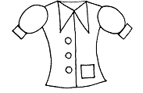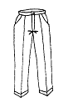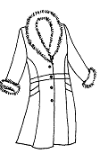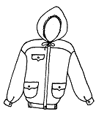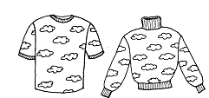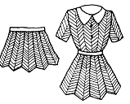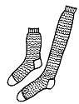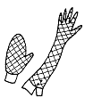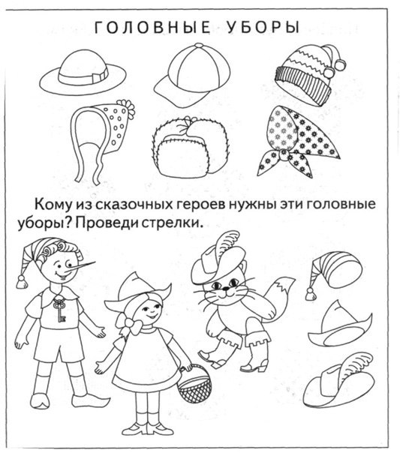
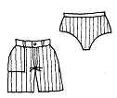

Задание. Помочь мальчику и девочке найти и разместить линиями мужские и женские вещи по своим шкафчикам. Раскрасить!
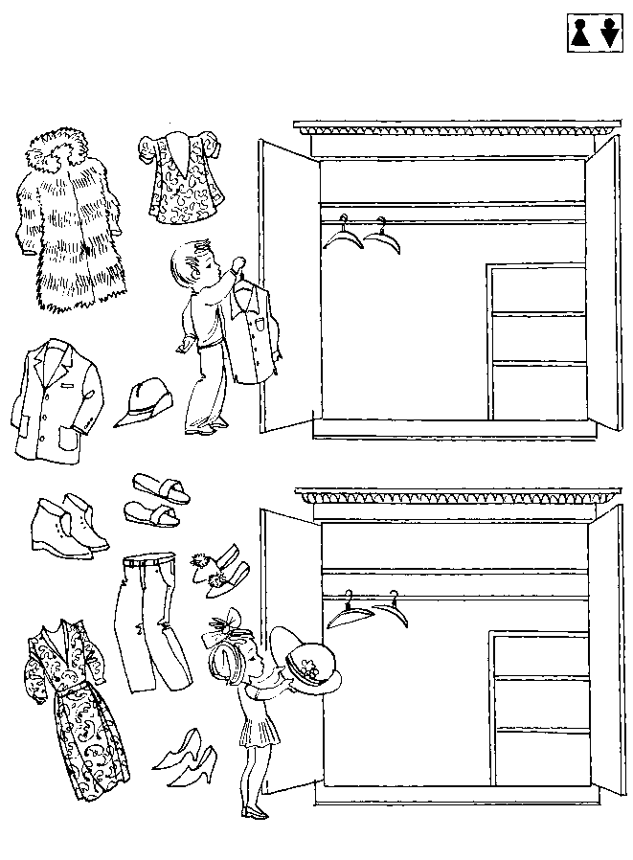
Какие предметы одежды спрятались.
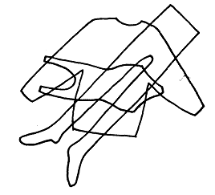
Какая это одежда — летняя, зимняя или демисезонная? Соединить вещи с картинками-символами и назвать
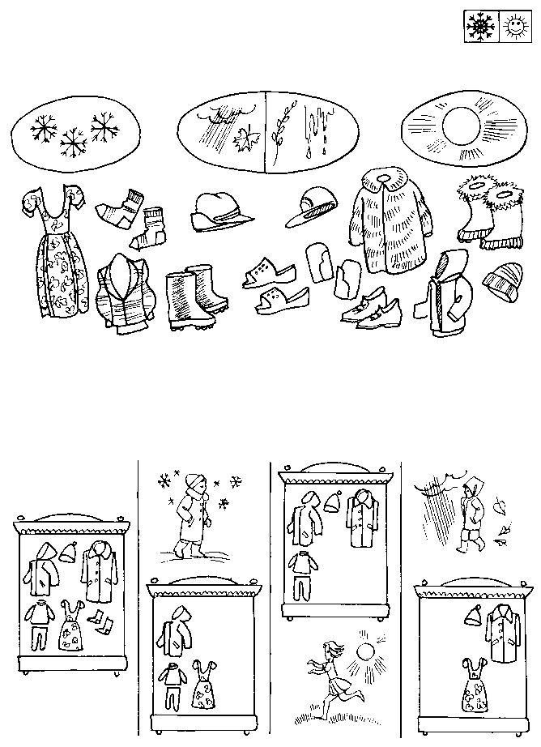 Найти одинаковые варежки и свитера.
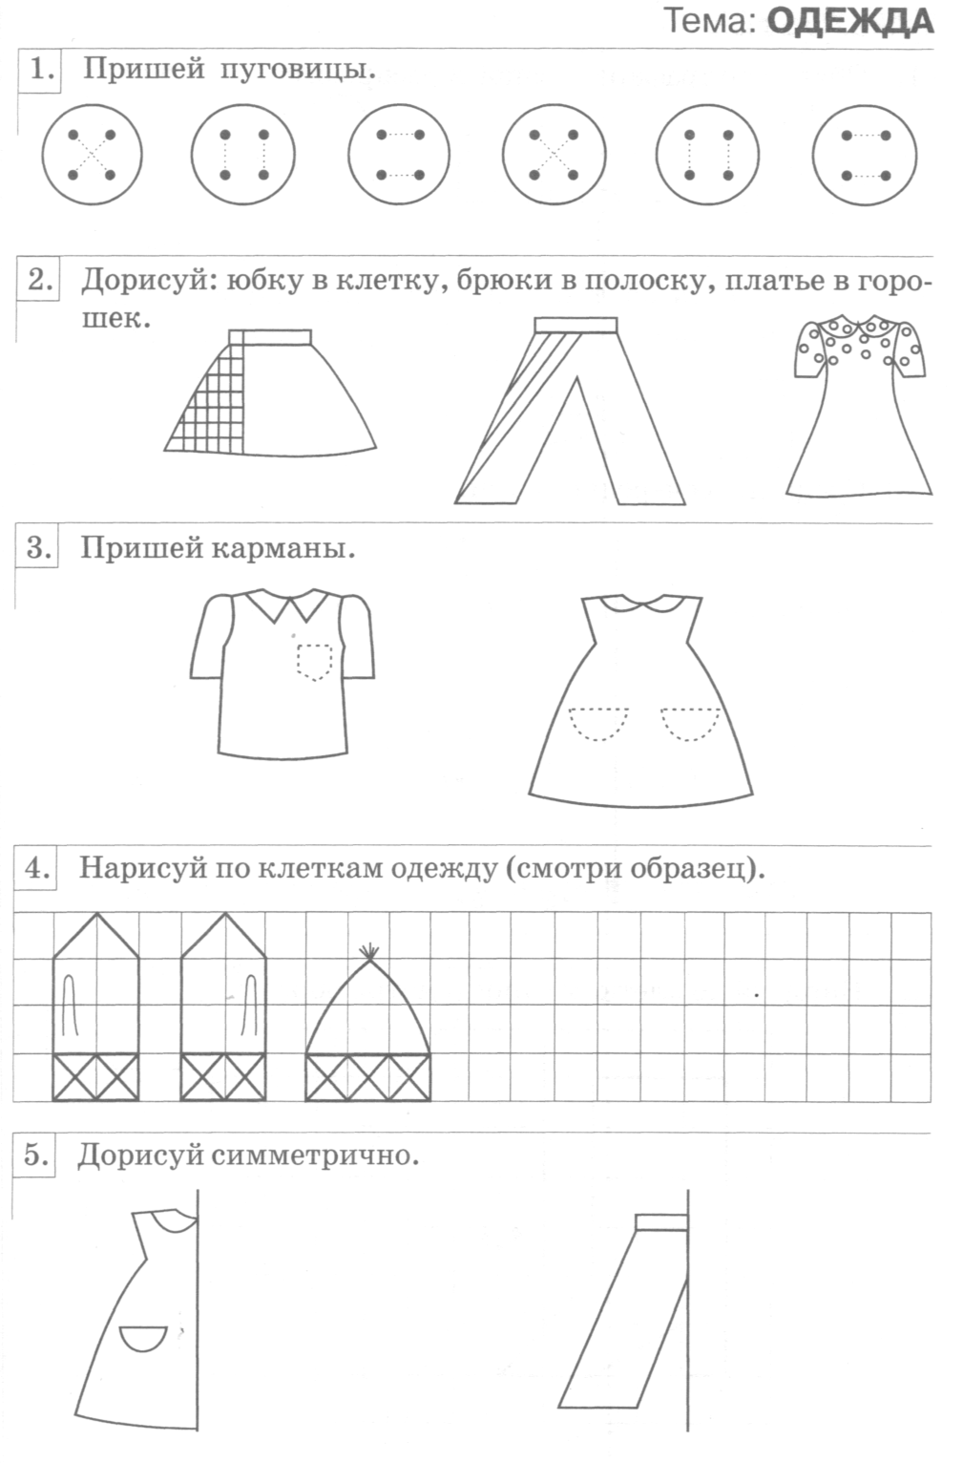
Вместе с ребенком потренироваться выкладывать букву О ниточками, фасолью, пуговками и др.
Выполнить штриховку. Найти и раскрасить букву О.
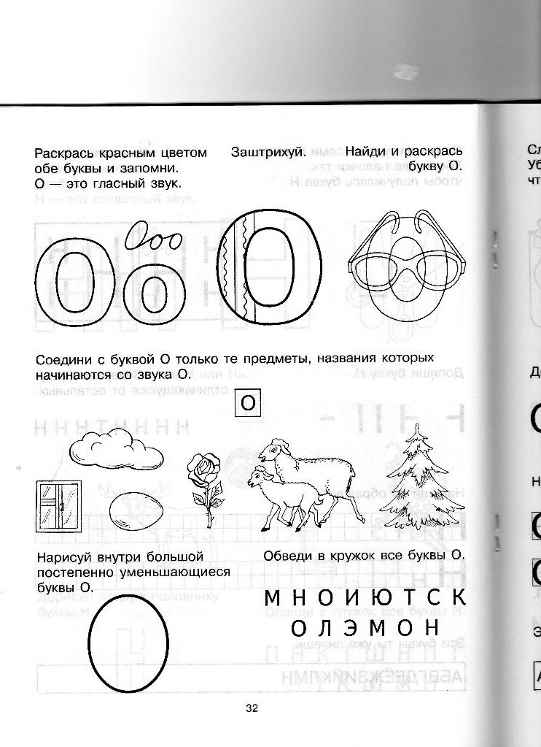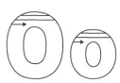
Обвести все буквы О красным цветом.

